TRABAJO PRACTICO DE PROYECTO TECNOLOGICO
Integrantes: Lourdes González, Abril, Mas, Nara Gil, Ema Suarez, Delfina Basualdo.
Curso: 6B
1.
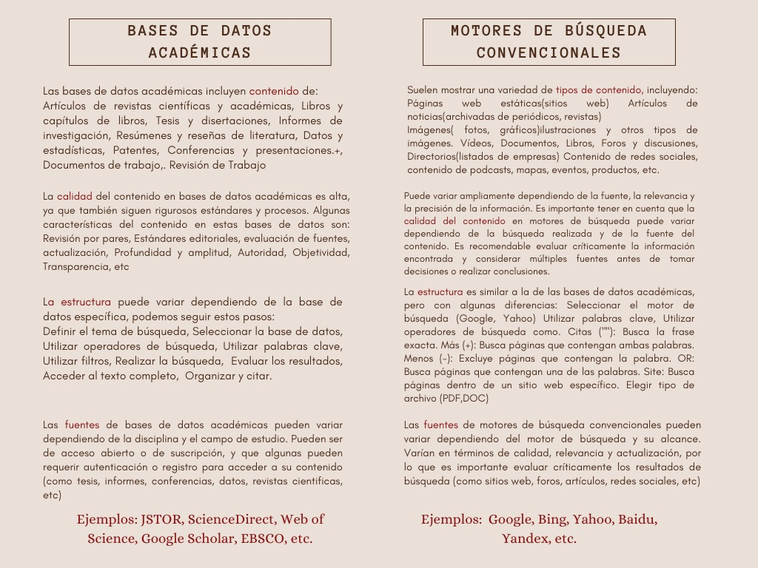

2.
a)
Los operadores booleanos son utilizados para realizar operaciones lógicas entre dos o más expresiones booleanas (verdadero o falso). operadores booleanos más comunes:
- Y (AND): Devuelve verdadero si ambos operandos son verdaderos.
- O (OR): Devuelve verdadero si al menos uno de los operandos es verdadero.
- NO (NOT): Niega el valor del operando. Si el operando es verdadero, devuelve falso y viceversa.
- XOR (O exclusivo): Devuelve verdadero si uno de los operandos es verdadero y el otro es falso.
b)
Las comillas dobles ("") se utilizan en las búsquedas para buscar una frase exacta en lugar de palabras individuales. Esto permite obtener resultados más precisos y relevantes. Por ejemplo, buscar "búsqueda exacta" mostrará resultados que contengan exactamente esa frase, en lugar de resultados que contengan las palabras "búsqueda" y "exacta" de forma separada.
c)
Filtrar resultados sirve para:
1. Reducir la cantidad de información: Al filtrar resultados, puedes reducir la cantidad de información y enfocarte en lo que necesitas.
2. Mejorar la precisión: Filtrar resultados te permite obtener resultados más precisos y relevantes para tu búsqueda.
3. Ahorrar tiempo: Al filtrar resultados, puedes ahorrar tiempo y esfuerzo al no tener que revisar información irrelevante.
4. Identificar patrones: Puede ayudarte a identificar patrones y tendencias en los datos.
5. Tomar decisiones informadas: Con resultados filtrados, puedes tomar decisiones más informadas.
6. Reducir ruido: Filtrar resultados te permite reducir información irrelevante.
d)
La selección de palabras clave es considerada como el factor más importante en el posicionamiento en buscadores y es la base de toda estrategia SEO.
La selección de palabras clave es importante porque:
-Obtiene resultados más precisos
-Reduce resultados irrelevantes
-Ahorra tiempo
-Mejora la organización de la información
-Facilita la búsqueda de información relacionada
-Ayuda a otros a encontrar tu contenido
-Identifica tendencias y patrones
-Mejora la optimización SEO
-Facilita la colaboración y comunicación
-Aumenta la visibilidad de tu contenido
3.
b)
Las fuentes confiables están respaldadas por autores que son expertos en el tema y te dan información precisa y exacta, mientras que las fuentes no confiables no tienen expertos ni autoridades que están relacionados con el tema que estas buscando y la información que aportan no es verificada ni exacta.
c)
Un autor de un sitio web confiable debe tener las siguientes características:
1. Experiencia y experticia: Debe tener experiencia y conocimientos en el tema que está tratando.
2. Formación académica: Debe tener una formación académica relevante en el campo que está escribiendo.
3. Publicaciones previas: Debe tener publicaciones previas en sitios web o medios confiables.
4. Reconocimientos y premios: Debe haber recibido reconocimientos o premios en su campo de especialización.
5. Transparencia: Debe ser transparente sobre su identidad, experiencia y métodos de investigación.
6. Actualización de información: Debe mantener la información actualizada y relevante.
7. Objetividad: Debe ser objetivo y no tener sesgos evidentes.
8. Citas y referencias: Debe citar fuentes confiables y proporcionar referencias para respaldar sus afirmaciones.
9. Revisión por pares: Debe someter su contenido a revisión por pares o expertos en el tema.
10. Contacto y respuesta: Debe estar disponible para responder preguntas y comentarios de los lectores.
11. Declaración de conflictos de interés: Debe declarar cualquier conflicto de interés o relación con la industria o tema que está tratando.
12. Política de privacidad y términos de uso: Debe tener una política de privacidad y términos de uso claros y transparentes.

Para evaluar la credibilidad de un autor debes:
1. Verifica las credenciales académicas: Revisa si el autor tiene títulos universitarios o grados avanzados en el campo relacionado con el tema.
2. Busca experiencia laboral: Investiga si el autor tiene experiencia laboral relevante en el campo.
3. Revisa publicaciones anteriores: Busca otras publicaciones del autor para ver si tiene experiencia en escribir sobre el tema.
4. Verifica afiliaciones: Revisa si el autor está afiliado a instituciones o organizaciones respetables.
5. Busca premios o reconocimientos: Investiga si el autor ha recibido premios o reconocimientos por su trabajo.
6. Verifica la fecha de publicación: Asegúrate de que la información sea actualizada.
7. Revisa las fuentes: Verifica las fuentes que el autor cita para asegurarte de que sean creíbles.
8. Busca opiniones de expertos: Busca opiniones de otros expertos en el campo para ver si respaldan o critican al autor.
Al evaluar la autoridad y experiencia de un autor, puedes tener más confianza en la información que proporciona.
d)
Las citas se usan principalmente para dar valor a un trabajo, pues sirven de base para las afirmaciones o conclusiones a las que podamos llegar; para reconocer las ideas y el trabajo de otras personas; para permitir que cualquier persona pueda volver a acceder a las fuentes consultadas y para no cometer plagio.
e)
Buscar fuentes con referencias y citas es importante porque:

1. Aumenta la credibilidad
2. Demuestra rigor académico
3. Ofrece transparencia
4. Evita la desinformación
5. Agrega valor a la investigación
6. Facilita el seguimiento de fuentes
7. Establece autoridad en el campo de estudio
8. Promueve la investigación futura
Esto es crucial para mantener la integridad y confiabilidad de la investigación y la comunicación.
F)
La comprobación cruzada es un método utilizado para verificar la precisión o validez de una información, dato o resultado. Implica comparar dos o más fuentes independientes para confirmar que la información es consistente y precisa.
En diferentes contextos, la comprobación cruzada puede referirse a:
1. Verificación de datos.
2. Validación de resultados.
3. Autenticación de información.
La comprobación cruzada es una herramienta valiosa para asegurarse de la precisión y confiabilidad de la información, y es ampliamente utilizada en campos como la investigación científica, periodismo, auditoría y más.

